第九章 压强 复习题
一、选择题
1、下列实例中，目的是为了增大压强的是（ ）
A．书包带做得较宽 B．盲道由凸起的棱和圆点组成
C．火车铁轨铺在枕木上 D．载重汽车装有很多轮子
2、连通器在日常生活、生产中有着广泛的应用．如图所示的事例中利用连通器原理的是（ ）
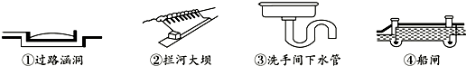
A．①② B．③④ C．①③④ D．①②③④
3、有关大气压强下列说法正确的是（ ）
A．在同一地点大气压强的值是固定不变的
B．茶壶利用了连通器原理，茶壶盖上小孔的巧妙设计与大气压无关
C．历史上是用马德堡半球实验首先测出了大气压强的值
D．大气压强随海拔高度的增加而减小，水的沸点也随着降低
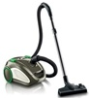
4、下列事例中,没有应用大气压作用的是( )
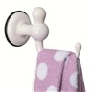
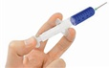
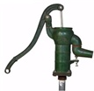

A.吸盘挂衣钩 B.注射药液 C.抽水机抽水 D.吸尘器吸尘
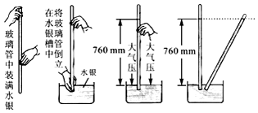
5、如图所示,是托里拆利实验的规范操作过程,关于托里拆利实验,下面说法错误的是( )
A. 实验中玻璃管内水银面的上方是真空
B. 是大气压支持玻璃管内的水银柱不会下落
C. 大气压的数值等于这段水银柱产生的压强
D. 玻璃管倾斜影响实验测量结果
6、当火车驶过时，人站在安全线以内，即使与火车保持一定的距离，也非常危险．以下四个选项中与此现象所蕴含的规律不符合的是（ ）
A．用吸管把饮料吸进嘴里
B．护航编队各船只多采用前后行驶而非并排行驶
C．雨天，大风会把雨伞掀翻
D．风沿着窗外的墙面吹过，窗口悬挂的窗帘会飘向窗外
7、如图所示，在探究液体压强特点的过程中，将微小压强计的金属盒放在水中，下列做法能够使压强计U形管两边液面的高度差减小的是（ ）
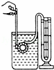
A．将压强计的金属盒向上移动一段距离
B．将压强计的金属盒向下移动一段距离
C．将压强计的金属盒在原位置转动180°
D．将压强计的金属盒放在同样深度的食盐水中
8、探究“压力作用效果影响因素”的实验如图所示.( )
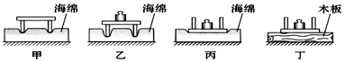
A. 甲、乙、丙实验中，根据小桌陷入海绵的深度来比较压力的作用效果，这种研究问题的科学方法是控制变量法
B. 通过甲、乙实验能够得到的结论是压力作用效果与压力的大小有关。
C. 实验乙、丙研究了压力的作用效果与受力面积大小的关系，应用控制变量法
D. 比较小桌在图丙中海绵和图丁中木板下陷的程度可知P_{丙}大于P_{丁}
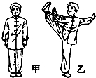
9、练太极拳是很好的强身健体运动．图甲姿势换成图乙姿势时，人对水平地面的（ ）
A．压力变大，压强不变 B．压力变大，压强变大
C．压力不变，压强变大 D．压力不变，压强变小
10、如图甲所示，一块长木板放在水平桌面上，现用一水平力F，向右缓慢地推木板，使其一部分露出桌面如图乙所示。在推木板的过程中 木板对桌面的压力F、压强p 和摩擦力f的变化情况是( )
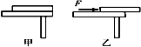
A. F、p不变，f变大 B. F、f不变，p变小
C. F变小，p、f变大 D. F、f不变，p变大

11、如图所示，甲、乙两个不同的实心圆柱体放在水平面上．其中甲的高度小于乙，甲的底面积大于乙，而它们对地面的压强正好相等，则下列判断正确的
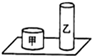
是（ ）
A．甲的密度大，甲受到的重力大
B．甲的密度大，甲的质量小
C．甲的密度小，甲受到的重力小
D．甲的密度小，甲的质量大
12、如图,三个相同的容器中分别装有甲、乙、丙不同液体,它们的液面相平,如果a、b、c三处的压强相等,则三种液体的密度大小和三个容器底部受到的压强大小关系为( )
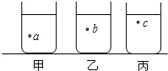
A. ρ_{甲}<ρ_{乙}<ρ_{丙}, p_{甲}=p_{乙}=p_{丙}
B. ρ_{甲}<ρ_{乙}<ρ_{丙}, p_{甲}<p_{乙}<p_{丙}
C. ρ_{甲}>ρ_{乙}>ρ_{丙}, p_{甲}=p_{乙}=p_{丙}
D. ρ_{甲}>ρ_{乙}>ρ_{丙}, p_{甲}<p_{乙}<p_{丙}
13、如图所示，一个密封的圆台状容器，内装一定质量的水，放在水平桌面上，现把它倒置过来，则（ ）
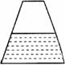
A、水对容器底的压力增大；
B、水对容器底的压强增大；
C、容器对桌面的压强减小；
D、容器对桌面的压力减小。
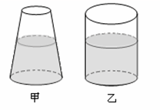
14、如图所示，两个质量和底面积相同的容器，甲容器下大上小，乙容器上下一般大。分别装有质量和深度均相等的甲、乙两种不同液体，下列说法错误的是（ ）
A．甲液体的密度大于乙液体的密度
B．甲容器对桌面的压强等于乙容器对桌面的压强
C．甲容器底部所受液体的压力等于乙容器底部所受液体的压力
D．甲容器底部所受液体的压强大于乙容器底部所受液体的压强
15、如图所示,两个完全相同的圆柱形容器甲和乙放置在水平桌面上,已知距容器底部h 处A ,B 两点所受液体的压强p_{A} 和 p_{B} 相等,则两容器底部所受液体压力F_{甲} ,F_{乙} 和压强p_{甲} ,p_{乙} 的关系是( )
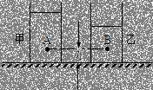
A、F_{甲}>F_{乙} ,p_{甲}>p_{乙} B、F_{甲}=F_{乙} ,p_{甲}>p_{乙}
C、F_{甲}<F_{乙} ,p_{甲}<p_{乙} , D、F_{甲}<F_{乙} ,p_{甲}=p_{乙}

二、作图题
16、如图所示，用细线将小球悬挂在竖直墙壁上，请画出小球所受重力及小球对墙壁压力的示意图．
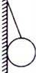
17、如图所示，重为10N的木块静止在斜面上，它对斜面的压力大小为8N，请你画出木块所受的重力和木块对斜面压力的示意图。
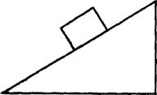

三、计算题
18、城区每天清晨都要进行洒水,若一辆洒水车空车质量6t,水罐容积5m³.装满水后,车轮与地面的总接触面积为0.5m².问：
(1)该车最多能装水的质量为多少?
(2)洒完一半水时，洒水车对地面的压强为多少?

19、在水平地面上,有一质量为5kg的容器内装有35kg的水,如图所示,水面到水底的深度为1.2m,容器的底面积为0.02 m²，求：
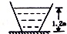
(1)容器底面所受到水的压强和压力；
(2)地面受到的压力和压强.(g=10 N/kg)

- 压 强 作业
班级 姓名
1、下列做法中，属于减小压强的是（ ）
A．斧子有很薄的刃
B．压路机轮子质量很大
C．运动员穿的冰鞋装有冰刀
D．螺帽下面一般都有垫片
2、下列说法正确的是( )
A. 马德堡半球实验测出了大气压的数值
B. 高压锅运用了液体沸点随气压的升高而降低的原理
C. 洗手盆的排水管用U形“反水弯”防臭是利用了连通器原理
D. 拦河大坝上窄下宽是由于液体压强随深度的增加而减小
3、你认为以下估测数据最符合实际的是（ ）
A．一枚鸡蛋受到的重力约为5N
B．成年人正常步行5s通过的路程约为6m
C．洗热水澡的水温约为70℃
D．一名中学生双脚站立时对地面的压强约为1×10⁵Pa
4、下列现象中，能利用气体或液体压强与流速关系是（ ）
①地铁或火车站等车时，要求乘客离开站台1m以上
②龙卷风内部的压强远小于外部压强
③汽车做成流线型
④大型客机升空前要加速滑行.
A. ①②④ B. ③④ C. ①④ D. ②③④
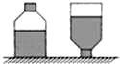
5、如图所示，一个未装满水的瓶子，正立放置在水平桌面上时，瓶子对桌面的压强为p₁，瓶底受到水的压力为F₁；倒立放置时瓶子对桌面的压强为p₂，瓶盖受到水的压力为F₂．下列关系正确的是（ ）
A．p₁＜p₂ F₁＞F₂ B．p₁＞p₂ F₁＜F₂
C．p₁＜p₂ F₁＜F₂ D．p₁＞p₂ F₁＞F₂

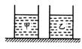
- 如图所示．水平桌面上两个6、相同的容器中分别装有深度相同的甲、乙两种液体，液体密度关系为ρ_{甲}<ρ_{乙}，则液体的质量m、液体对容器底部的压强p_{底}、容器对桌面的压力F，容器对桌面的压强p_{桌}等关系，正确的是：（ ）
- m_{甲} > m_{乙}
B p_{底甲} < p_{底乙}
- F_{甲} < F_{乙}
D p_{桌甲} = p_{桌乙}

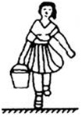
7、如图所示,小倩同学的质量是50kg,她提了质量为l0kg的一桶水给树苗浇水,桶中水深h为20cm,提水时手的受力面积为8cm²,人的双脚站立时与地面的接触面积是400cm² (g取10N/kg)求：
(1)水对桶底的压强是多大?
(2)提水时手受到的压强是多大?
(3)小倩提着这桶水在地面上行走时，对地面的压强是多大?

